טופס קבלת מטופל/ת לעיסוי בטן רפואי

פרטי המטופל/ת המופיעים בשאלון זה חסויים. המידע בשאלון זה ישמש את המטפל/ת אך ורק על מנת לטפל באופן הטוב ביותר במטופל/ת ובדרך התומכת בצרכיו/ה ובמטרותיו/ה.

חלק א' – פרטי המטופל/ת

שם:____________________________משפחה:____________________________
כתובת:___________________________________________________________

טלפון:____________________________נייד:____________________________

דוא"ל:___________________________________________________________

תאריך לידה:_________________________מספר ת"ז:_____________________

1 | האם כעת יש לך כאבים כלשהם?( נא לסמן את המקום בטופס המיועד לכך) | כן/לא
2 | האם יש לך כעת מחלה או הפרעה בריאותית - גופנית או נפשית כלשהי? | כן/לא
3 | האם את/ה נוטל/ת תרופות ? | כן/לא
4 | האם את/ה בטיפול רפואי? | כן/לא
5 | האם עברת ניתוח כלשהו בחצי שנה האחרונה? | כן/לא
6 | האם נגרם נזק לגופך מתאונה, מחלה או כל סיבה אחרת בעבר? | כן/לא
7 | האם את/ה סובלים מאלרגיה כלשהי (לשמנים כלשהם)? | כן/לא
8 | האם עברת בעבר ארוע מוחי? | כן/לא
9 | האם חלית בעבר בסרטן? | כן/לא
10 | האם יש משהו שלא נשאלת עליו וברצונך להוסיף? | כן/לא
11 | האם את בהריון? חודש: | כן/לא
12 | האם את מניקה? | כן/לא
13 | האם את בווסת? | כן/לא

במידה וענית על אחת השאלות בחיוב, נא למלא שאלון רפואי.

הצהרה
הנני מאשר/ת שאני מודע/ת כי הטיפול המבוקש על ידי אינו מהווה תחליף לכל טיפול ברפואה קונבנציונאלית ו/או לכל התייעצות ברופא קונבנציונאלי, וכי אין בכוונתי להפסיק טיפול תרופתי כלשהו ללא התייעצות ברופא.
הנני מאשר/ת כי תשובותיי לכל השאלות הן מלאות וכנות וכי לא החסרתי כל מידע.

___________________ ___________________
חתימה תאריך

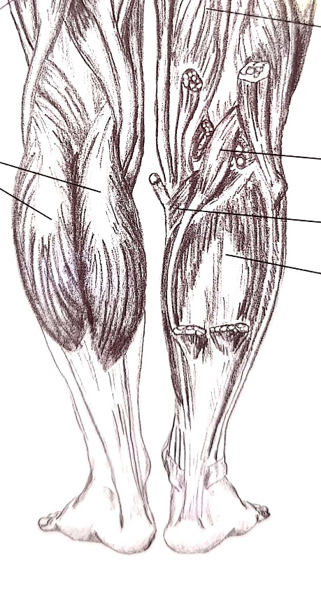
שם המטופל/ת: ______________________________________

נא לסמן את מיקום הכאב ועוצמתו מ-1 עד 10 (10 הכי כואב)

שם המטופל/ת: ______________________________________

נא לסמן את מיקום הכאב ועוצמתו מ-1 עד 10 (10 הכי כואב)

שאלון רפואי

פרטי המטופל/ת המופיעים בשאלון זה חסויים. המידע בשאלון זה ישמש את המטפל/ת אך ורק על מנת לטפל באופן הטוב ביותר במטופל/ת ובדרך התומכת בצרכיו/ה ובמטרותיו/ה.

חלק ג' – פרוט המצב בריאותי

במידה וענית על אחת השאלות בחיוב, נא לפרט.

פירוט:________________________________________________________________________________________________________________________________________________________________________________________________________________________________________________________________________________________________________________________________________________________________________________________________________________________________________________________________________________________________________________________________________________________________________________________ ____________________________________________________________________________________________________________________________________________________________________________________________________________________________________________________________________________________________________________________________________________________________________________________________________________________________________________________________________________________________________________
____________________________________________________________________________________________________________________________________________________________________________________________________________________________________________________________________________________________________________________________________________________________________________________________________________________________________________________________________________________________________________
________________________________________________________________________________________________________________________________________________________________________________________________________________________________________________________________________________________________________________________________________

הצהרה

הנני מאשר/ת שאני מודע/ת כי הטיפול המבוקש על ידי אינו מהווה תחליף לכל טיפול ברפואה קונבנציונאלית ו/או לכל התייעצות ברופא קונבנציונאלי, וכי אין בכוונתי להפסיק טיפול תרופתי כלשהו ללא התייעצות ברופא.

הנני מאשר/ת כי תשובותיי לכל השאלות הן מלאות וכנות וכי לא החסרתי כל מידע.

____________________ ______________________
חתימה תאריך

תיעוד הטיפול

משך הטיפול:_________________
תאריך:______________________

הערות

המטופל/ת:_________________________________________________________________________
__________________________________________________________________________________________________________________________________________________________________________________________________________________________________________________________________________________________________________________________________________________________________________________________________________________________
המטפל/ת:____________________________________________________________________________________________________________________________________________________________________________________________________________________________________________________________________________________________________________________________________________________________________________________________________________________________________________________________________________________________________

משך הטיפול:_________________
תאריך:______________________

הערות

המטופל/ת:_________________________________________________________________________
__________________________________________________________________________________________________________________________________________________________________________________________________________________________________________________________________________________________________________________________________________________________________________________________________________________________
המטפל/ת:____________________________________________________________________________________________________________________________________________________________________________________________________________________________________________________________________________________________________________________________________________________________________________________________________________________________________________________________________________________________________

